1. Сказка «Пых» (отрывок)
Цель занятия – формирования словарного запаса детей по теме «Овощи»
Задачи:
1. Прочтение сказки
2. Формирование словарного запаса по теме
3.Формирование слов в категорию «Огород».
Актуальные слова: капуста, свекла, морковка, репка, еж, лавка, огород.
Подобран речевой материал: потешки, песенки, физминутки, загадки и сами сказки – в соответствии с «Программой воспитания и обучения в детском саду».
Сказка:
Жили-были дедушка, бабушка да внучка Аленка. И был у них огород. Росли в огороде капуста, свеколка, морковка и репка желтенькая.
Захотелось однажды дедусе репки покушать. Вышел он в огород. Идет-идет, а в огороде жарко да тихо, только пчелки жужжат да комарики звенят. Прошел дед грядку с капустой, прошел грядку со свеклой, прошел грядку с морковкой... А вот и репка растет. Только наклонился, чтобы репку вытащить, а с грядки кто-то как зашипит на него:
– Пшш-ппы-ы-хх! Не ты ли это, дедка? Не за репкой ли пришел?
Испугался дед и бежать. Бежит мимо морковки, бежит мимо свеколки..., аж пятки сверкают. Еле-еле до хаты добрался. Сел на лавку, отдышаться никак не может.
– Ну, что, дед, принес репку?
– Ох, бабка, там такой зверь страшный сидит, что еле ноги унес!
– Да полно, дед! Я сама пойду, уж, верно, репку принесу...
Занятие 1
Ход занятия
Раздается стук и появляется Кузя с книжкой.
Воспитатель:
Здравствуй, Кузя, почему ты такой грустный?
Кузя: Здравствуйте, ребята. Хотел прочитать сказку, но она волшебная, чтобы ее прочитать нужно выполнить различные задания.
Воспитатель:
Ребята, давайте поможем Кузе и сказку прочитать, и задания выполнить. Садитесь в поезд, и отправимся в путешествие в сказочную деревню.
(Дети поют песенку.) А пока мы едем, я начну читать белорусскую сказку, которая называется «Пых».
(Чтение первой части.)
Воспитатель:
Интересное начало? А продолжение мы узнаем, когда выполним все задания. Выходите, вот и остановка.
Задание 1. Д/и «Чудесный мешочек»
Дети определяют овощи на ощупь, называют и вытаскивают.
Задание 2. Физминутка «Пузырь».
Раздувайся, пузырь, Раздувайся большой, Оставайся такой. Да не лопайся. П-Ш-Ш-Ш-Ш-Ш
Задание 3. Д/и «Что изменилось?»
Воспитатель выкладывает на фланелеграфе картинки или на столе овощи и проговаривает:
– Идет дед мимо грядки с капустой,
со свеклой, с морковкой, вот и репка! Дети запоминают порядок, воспитатель меняет местами овощи, дети отгадывают, затем возвращают в первоначальное положение, только потом опять изменяют.
Задание 4. Мнемотаблица «Овощи»
Воспитатель дает образец рассказа по таблице, соотносит рисунок с рассказом.
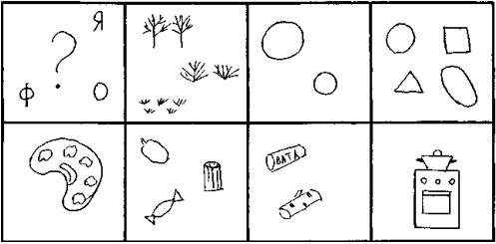
Рисунок 2.1. - Мнемотаблица
Дети составляют рассказы по схеме. 2–3 ребенка.
Задание 5. Лепка «Овощи».
Воспитатель предлагает слепить овощи, которые растут на грядке у дедки с бабкой и Аленки. Напоминает приемы лепки: раскатывание, сплющивание, растягивание, прищипывание, приглаживание.
Воспитатель:
Вот какой огород получился.
Раз, два, три – снова в группе мы.

